UNIVERSIDADE anhembi morumbi

UC: Teoria da computação e compiladores

Professor
Marcelo Gomes

São Paulo
2025

Estudo da Construção de uma Linguagem de Programação com Geração de Lexer, Parser e Árvores de Análise via ANTLR

Autores

1°Lucca Takashi Anze Barbiere RA 12522118134
2° Pedro Henrique Manzoni Goes RA 125221174972
Github do Projeto
https://github.com/TakaTaka223/

Sumário

Lista de figuras ....................................................................................................Página 4
Lista de abreviaturas ...........................................................................................Página 4
Introdução............................................................................................................ Página 5
Resumo ...............................................................................................................Página 6
Palavras chaves...................................................................................................Página 6
Metodologia ...................................................................................................... ..Página 7
Desenvolvimento .................................................................................................Página 8
Resultados........................................................................................................... Página 9
Lexer e Parser ...................................................................................................Página 10
Discussões e Limitações................................................................................... Página 11
Conclusão...........................................................................................................Página 12
Apêndices...........................................................................................................Página 13

Lista de figuras
Figura 1 – main.py.....................................................................................................................7
Figura 2 - MyLangRunner.py...............................................................................................8
Figura 3 - Prompt.............................................................................................................9
Figura 4 – Parser............................................................................................................10
Figura 5 – Lexer..............................................................................................................11
Figura 6 – Árvore sintática..............................................................................................12
Figura 7 - Árvore sintática..............................................................................................12
Figura 8 – Input.txt..........................................................................................................13

Lista de abreviaturas
ANTLR – Another Tool for Language Recognition
Ferramenta usada para gerar analisadores léxicos e sintáticos.
AST – Abstract Syntax Tree
Árvore sintática abstrata utilizada para representar a estrutura lógica do código.
BNF – Backus–Naur Form
Forma padrão de especificar gramáticas formais.
CFG – Context-Free Grammar
Gramática livre de contexto; base para a definição da linguagem.
CLI – Command Line Interface
Interface utilizada para executar scripts e comandos.
IDE – Integrated Development Environment
Ambiente integrado de desenvolvimento.
LEXER – Lexical Analyzer
Analisador léxico responsável por gerar tokens.
PARSER – Syntactic Analyzer
Analisador sintático que valida a estrutura da linguagem e gera a árvore de análise.
PT – Parse Tree
Árvore de análise gerada pelo parser a partir do código-fonte.
CPU – Central Processing Unit
Processador da máquina onde o código é executado.
EOF – End of File
Marca o fim da leitura de um arquivo.
UTF-8 – Unicode Transformation Format 8-bit
Codificação usada para representar caracteres (incluindo acentos).
VM – Virtual Machine
Máquina virtual utilizada em execuções de código.

Introdução
O estudo e a implementação de linguagens de programação são fundamentais para a compreensão dos processos internos que compõem compiladores e interpretadores. Esses sistemas, responsáveis por analisar, traduzir e executar códigos escritos por seres humanos, dependem de etapas estruturadas como análise léxica, análise sintática e interpretação. Nesse contexto, o presente trabalho tem como objetivo desenvolver uma linguagem de programação própria, aplicando na prática os conceitos teóricos estudados na disciplina. Para isso, utilizou-se a ferramenta ANTLR4, amplamente empregada na criação de analisadores formais, permitindo definir a gramática da linguagem e gerar automaticamente seu lexer e parser.

A partir da gramática proposta, foram construídos visitantes (Visitor) e ouvintes (Listener) responsáveis por percorrer a árvore sintática produzida pelo parser. Em seguida, foi implementado um interpretador completo, o MyLangRunner, capaz de armazenar variáveis, avaliar expressões, controlar estruturas de decisão e repetição, além de executar as instruções do programa. Essas etapas possibilitaram a criação de parse trees que demonstram a correção estrutural do código, validando o comportamento da linguagem desenvolvida. O projeto como um todo evidencia a integração entre teoria e prática, reforçando a importância do entendimento dos mecanismos internos de construção de linguagens e analisadores sintáticos.

Resumo

Este trabalho apresenta o desenvolvimento de uma linguagem de programação própria, construída como parte de um estudo aplicado sobre compiladores e análise formal de linguagens. Utilizou-se a ferramenta ANTLR4 para gerar automaticamente o analisador léxico (lexer) e o analisador sintático (parser), a partir de uma gramática definida pelo grupo. O projeto implementa também visitantes (Visitor) e ouvintes (Listener), além de um interpretador completo (MyLangRunner), responsável por percorrer a árvore sintática e executar cada instrução. A linguagem proposta inclui declarações de variáveis, operações aritméticas, entrada e saída de dados, estruturas condicionais e laços de repetição. Durante a execução, são geradas árvores de análise (parse trees) que evidenciam a correção estrutural do código. O trabalho demonstra, na prática, conceitos fundamentais da disciplina, como tokenização, validação sintática, construção da árvore de derivação e interpretação. Todo o processo é documentado em formato de artigo científico, destacando a arquitetura do compilador, sua implementação e os resultados obtidos nos testes.

Palavras Chaves: ANTLR4; Linguagens de Programação; Análise Léxica; Análise Sintática; Parse Tree; Interpretadores; Compiladores

Metodologia
A metodologia adotada neste projeto baseou-se na aplicação prática dos princípios de construção de linguagens formais e compiladores. Inicialmente, foi definida a gramática da linguagem proposta, contemplando regras de declaração de variáveis, atribuições, estruturas condicionais, laços de repetição, operações aritméticas e instruções de entrada e saída. Essa gramática foi especificada utilizando a notação suportada pelo ANTLR4, permitindo a geração automática do analisador léxico (lexer) e do analisador sintático (parser).
Em seguida, foram utilizados os mecanismos de Listener e Visitor gerados pelo ANTLR4. O Listener permitiu acompanhar eventos durante a passagem pela árvore sintática, enquanto o Visitor serviu como base para a implementação do interpretador. A partir dessa estrutura, desenvolveu-se o MyLangRunner, responsável por percorrer a árvore, interpretar cada construção sintática e executar o comportamento correspondente. Todo o processo foi conduzido de forma iterativa, incluindo testes contínuos com programas escritos na nova linguagem, análise das árvores de derivação e ajustes na gramática.
Figura 1 – main.py é o arquivo que conecta todas as partes e faz o programa MyLang rodar.
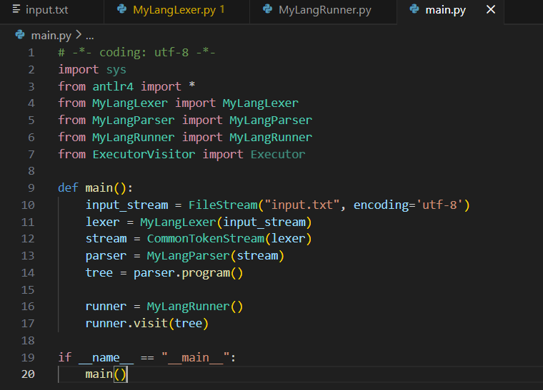
Desenvolvimento
O desenvolvimento iniciou-se pela definição da gramática da linguagem MyLang, especificando regras léxicas e sintáticas necessárias para declarações, expressões e estruturas de controle. Com essa gramática, utilizou-se o ANTLR4 para gerar automaticamente o lexer e o parser, responsáveis por identificar tokens e construir a árvore sintática do programa. Em seguida, foram implementados o MyLangVisitor e o MyLangListener, estruturas-base que permitiram estender o comportamento da linguagem.

A etapa central consistiu na criação do interpretador MyLangRunner, encarregado de percorrer a árvore sintática, interpretar cada instrução e executar ações como atribuições, avaliações de expressões, comandos condicionais, laços de repetição e operações de entrada e saída. Por fim, programas de teste foram escritos no arquivo input.txt para validar a linguagem, permitindo analisar as árvores geradas e ajustar a implementação conforme necessário.

Figura 2 – MyLangRunner.py coração do desenvolvimento, onde os conceitos aplicados se transformam em comportamento real da linguagem.

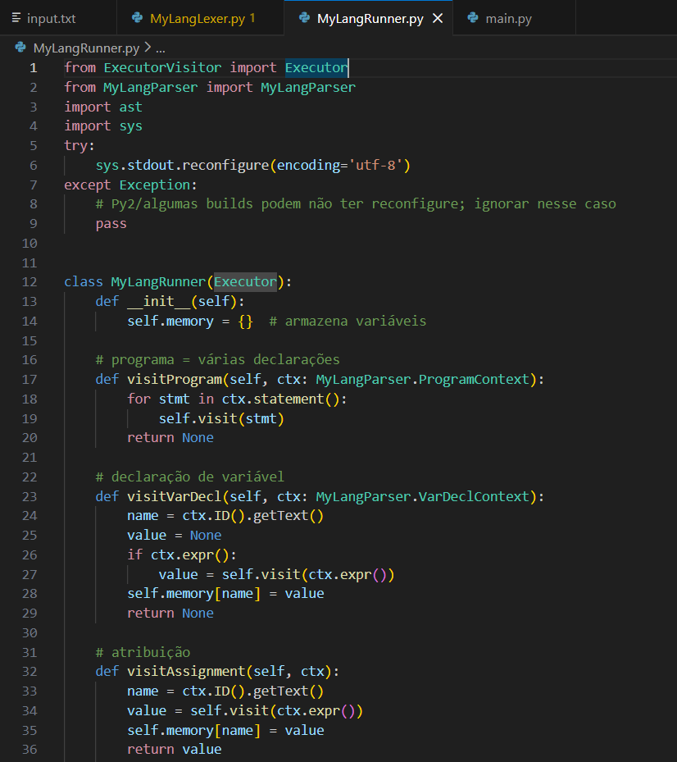

Resultados

Os testes realizados demonstraram o correto funcionamento da linguagem MyLang e de todo o pipeline implementado. A partir do arquivo input.txt, o sistema executou com sucesso o fluxo completo: leitura do código, análise léxica, análise sintática, geração da árvore de análise e interpretação das instruções. A execução apresentou exatamente os resultados esperados, validando as regras definidas na gramática e o comportamento implementado no interpretador.
No teste principal, foram declaradas variáveis inteiras, reais e booleanas, seguidas por impressões, uma estrutura condicional e um laço de repetição. O interpretador avaliou corretamente a expressão condicional x < 5, executando o bloco correspondente. Em seguida, processou o laço enquanto, imprimindo os valores de 1 a 3. Após isso, realizou a operação aritmética final x = x + 10 * 2, resultando em x = 22, conforme exibido no terminal. A imagem do prompt confirma a execução completa do programa, evidenciando que todas as etapas — desde a tokenização até a interpretação — operaram de forma consistente. Esses resultados comprovam que a linguagem criada se comporta de maneira previsível e de acordo com a lógica definida pelo grupo.

Figura 3 – O Prompt mostra todo o processo de execução e testes da sua linguagem MyLang. Ele registra três momentos importantes do funcionamento do sistema.

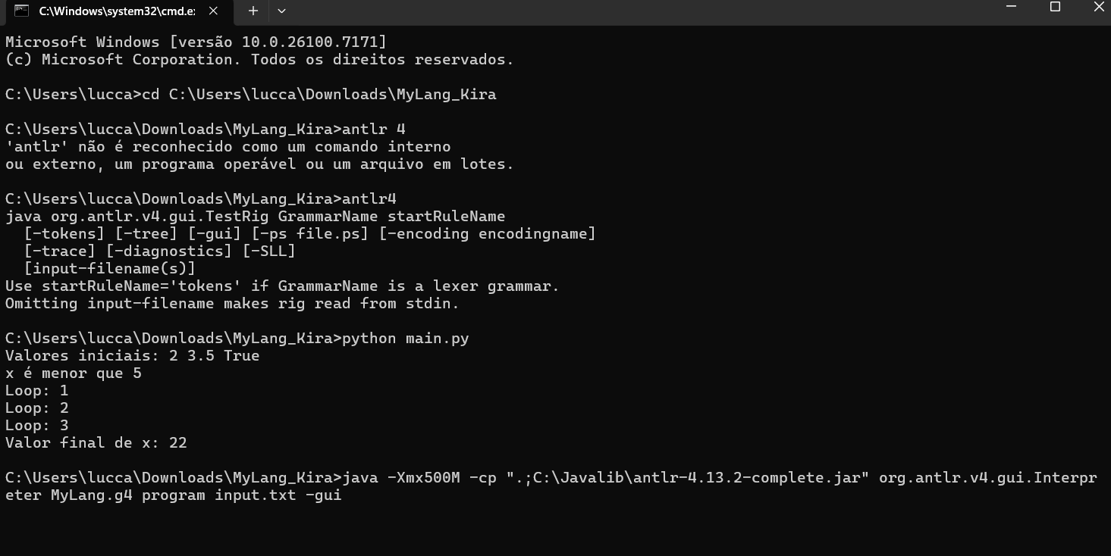

Lexer
O Lexer, ou analisador léxico, é a primeira etapa do processo de compilação. Ele é responsável por transformar a sequência de caracteres de entrada em uma sequência de tokens.

Cada token é uma unidade lexical que possui significado específico para a linguagem. Nesta gramática, o Lexer reconhece tokens como operadores lógicos (AND, OR, NOT), operadores aritméticos (PLUS, MINUS, MUL, DIV), condições (IF, WHILE), parênteses, identificadores (ID), números inteiros (INT), e outros caracteres especiais. O Lexer ignora espaços em branco e quebras de linha.
Parser
O Parser, ou analisador sintático, é responsável por analisar a sequência de tokens gerada pelo Lexer e construir uma árvore sintática abstrata (AST).

A AST representa a estrutura hierárquica da expressão de acordo com as regras da gramática definida. A gramática do Parser define como os tokens podem ser combinados para formar expressões válidas, funções, definições e programas completos. Ela também estabelece a precedência e a associatividade dos operadores

Figura 4 – Parser

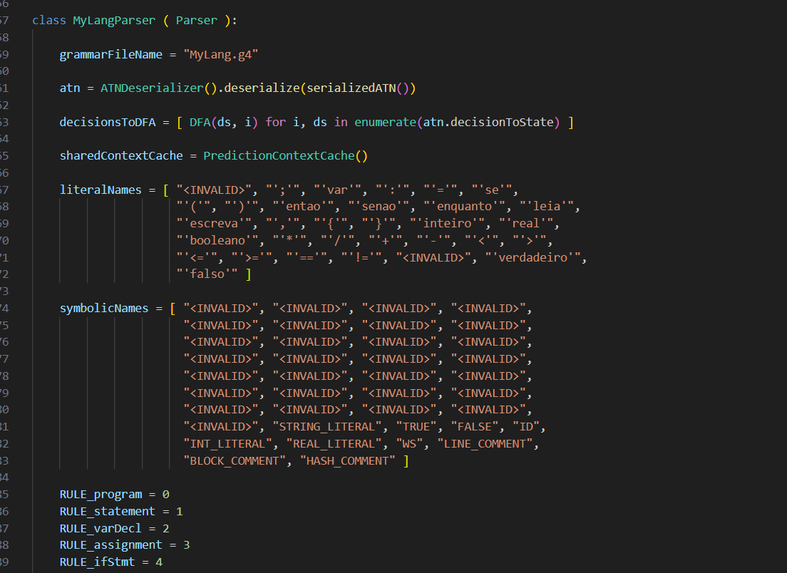

Figura 5 - Lexer

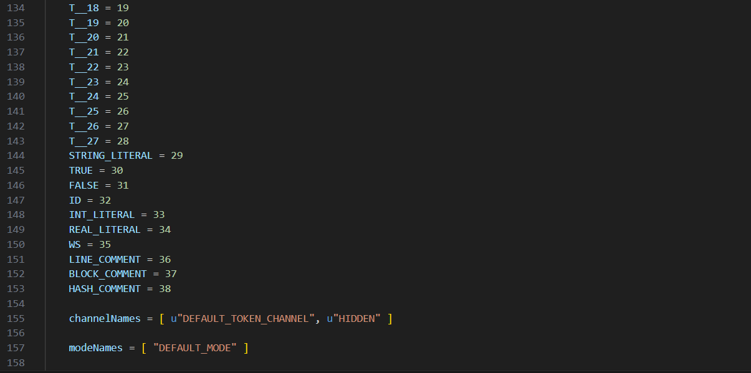

Discussão e Limitações

A linguagem MyLang atendeu aos requisitos mínimos do projeto, permitindo declarar variáveis, operar expressões aritméticas com precedência, executar condicionais, repetir estruturas com while e realizar impressões simples. Os testes e as árvores sintáticas geradas pelo ANTLR confirmam que a gramática funciona conforme esperado.
Entretanto, o compilador ainda possui limitações. A verificação de tipos é básica e não cobre cenários complexos. O tratamento de erros é limitado, o que dificulta depuração quando o código contém falhas. A linguagem também não conta com funcionalidades mais avançadas, como escopos locais, arrays, funções definidas pelo usuário ou suporte a múltiplos arquivos.
Mesmo assim, o projeto cumpre seu papel acadêmico ao demonstrar, na prática, o processo de construção de uma linguagem e de seu analisador léxico e sintático.

Conclusão

O desenvolvimento da linguagem MyLang permitiu aplicar, de forma prática, os principais conceitos estudados na disciplina de Teoria da Computação e Compiladores. A construção da gramática, aliada ao uso do ANTLR para geração do lexer e do parser, possibilitou compreender em profundidade o processo de análise léxica e sintática. A implementação do interpretador MyLangRunner demonstrou como a árvore sintática pode ser percorrida para executar instruções reais, validando o funcionamento da linguagem criada.
Os testes realizados confirmaram que a linguagem atende aos requisitos essenciais do projeto, incluindo tipos básicos, expressões aritméticas, estruturas condicionais, laços de repetição e comandos de entrada e saída. Apesar das limitações naturais de um projeto acadêmico, o trabalho alcançou plenamente os objetivos propostos, oferecendo uma base sólida para estudos mais avançados em construção de linguagens, compiladores e interpretação de código.

Figura 6 – Árvore sintática

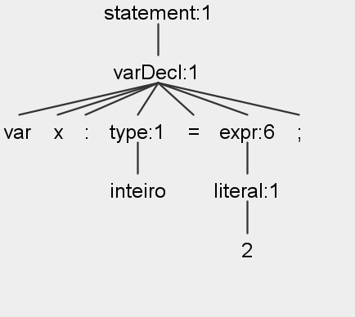

Figura 7- Árvore sintática
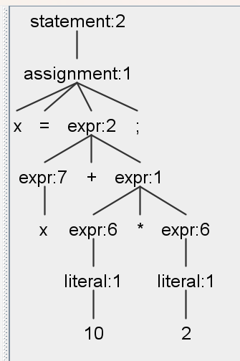

Apêndices

Apêndice A – Gramática da Linguagem (MyLang.g4)

Este apêndice contém a gramática utilizada para gerar o analisador léxico e sintático da linguagem MyLang por meio da ferramenta ANTLR4. O conteúdo completo da gramática deve ser inserido aqui conforme o arquivo do projeto.

Apêndice B – Código de Teste Utilizado (input.txt)
Figura 8 - (input.txt)
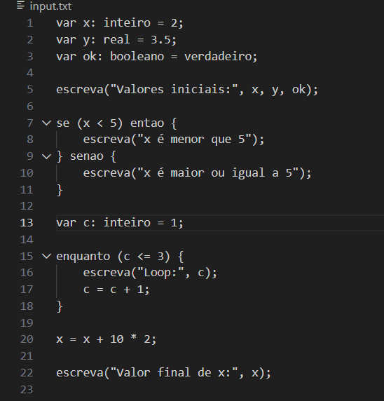
Apêndice C – Árvore Sintática Gerada pelo ANTLR
Figura contendo a árvore sintática (parse tree) obtida a partir do código de teste da linguagem MyLang.

Apêndice D – Interpretador da Linguagem (MyLangRunner.py)
Este apêndice apresenta o código completo do interpretador responsável pela execução da linguagem MyLang.

Apêndice E – Arquivos Auxiliares Gerados pelo ANTLR
Este apêndice reúne os arquivos automáticos criados pelo ANTLR a partir da gramática:
- MyLangLexer.py
- MyLangParser.py
- MyLangVisitor.py
- MyLangListener.py
Esses arquivos são responsáveis pela análise léxica, análise sintática e suporte à navegação da árvore.

Apêndice F Execução do Programa no Prompt (Terminal)
Este apêndice contém a captura de tela demonstrando a execução completa da linguagem MyLang, mostrando os resultados do interpretador.

